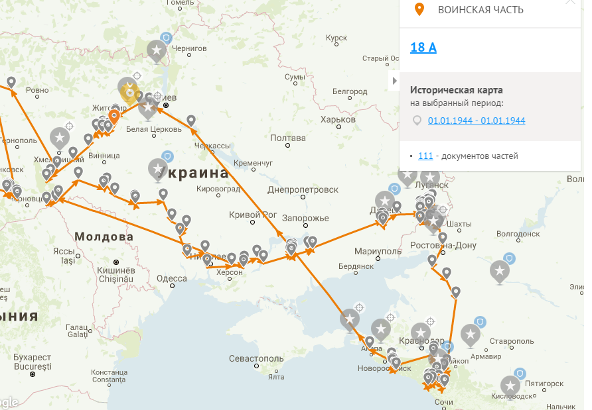

**Боевой путь Кодина Сергея Семёновича**